Терлыга Юлия Ивановна
преподаватель
МАУ ДО «ОДШИ № 3» г.Братска

Методическая работа
"Работа с учащимися подготовительного класса по специальности аккордеон в детских школах искусств"

Образование: высшее, 2003 г., ВСГАКиИ, преподаватель, художественный руководитель оркестра русских народных инструментов.

Стаж педагогической работы: 19 лет _____/ 19 лет_____
общий в данной должности

Квалификационная категория и срок ее действия: 05.04.2012г.- 05.04.2017 г.

Г.Братск, 2015 г.

Введение

Подготовительные классы с инструментом в ДШИ создаются, преследуя конкретную цель- подготовить ребенка с хорошими музыкальными данными для поступления в первый класс. При этом на начальном этапе обучения в подготовительном классе преследуются две узкие задачи:
«выучить» ноты и длительности, и, обучить ребенка первоначальным навыкам

игре на аккордеоне.

Как известно, у каждого преподавателя – инструменталиста свой взгляд на обучение, своя индивидуально подобранная программа и методика преподавания. Но для того чтобы «систематизировать» ведение урока, приобрести необходимые знания и навыки передачи знаний ученику, пройдут годы. На собственном опыте знаю, как непросто, особенно в начале творческого пути, читать строгие научные труды, выдержки из методических работ советского периода, в которых теоретические сведения кажутся отвлеченными и малоприменимыми в работе в настоящее время. Методическая литература, а уж тем более, и нотный материал для детей подготовительного класса начала появляться только в последние годы, до этого информация была «намеками» разбросана по различной «разновозрастной» литературе. Как же вести столь сложный учебный процесс, когда в класс заходит «маленький человечек», с тоненькими пальчиками и вопросительными глазами? Кто-то ориентируется на собственные воспоминания обучения в школе, кто-то методом «проб и ошибок» ищет новые приемы и способы обучения, зачастую сочиняя детские пьески индивидуально для каждого ученика.
Несколько слов о структуре методической работы:
Первая глава – «Методические рекомендации», в которой информационно освещены наиболее важные аспекты работы преподавателя – о работе с детьми, о содержании занятий, о структуре урока, а также о работе с
родителями и самостоятельной работе детей в домашних условиях.
Вторая глава – «Методика работы». Этот раздел рассмотрен с учетом возрастных особенностей детей дошкольного возраста. В этой главе выявлена наиболее удобная логичная последовательность освоения тем преподавателя с учеником. Подробно описаны средства и «механизмы» управления учебным процессом, о том как «преподнести» ученику новый материал и над чем работать, как выявлять проблемы, избегать или устранять
их.

Методические рекомендации.

О работе с детьми. Отзвук детских впечатлений, связанный с миром музыкальных звуков, не отъемлем от образа педагога. От того кто будет преподавателем зависит музыкальная судьба ребенка. Впечатления музыкального
детства сохраняется в памяти навсегда.
Обучение игре на аккордеоне – протяженный во времени, многогранный и очень сложный процесс, требующих больших усилий, как со стороны учителя, так и со стороны ученика. Трудно перечислить все качества, необходимые преподавателю в его нелегком труде. Детский педагог должен обладать целым комплексом различных дарований, он должен многое знать и многое уметь. Однако самое главное, что требуется от него, это любовь к детям. Ошибки педагога, дефекты преподавания, особенно на раннем, первоначальном этапе обучения музыке, могут нанести (и наносят)
непоправимый ущерб ученику.
Детский педагог обязательно должен быть добрым человеком. Всякое насилие, крик, жестокость с его стороны внушают ребенку иррациональный ужас, калечит психику, тормозят развитие личности, притупляют ум и волю. Жесткий педагог может лишь убить любовь к музыке – зародить ее он не может. Если преподаватель в несдержанной форме высказывает свое мнение о способностях ученика или дает отрицательную оценку его природным данным, это может привести к психологическому срыву ребенка. Он не только потеряет самоуважение и веру в свои силы, зачастую дети отказываются от обучения, не желают ни играть, ни слушать музыку, ведь она еще долгое время будет ассоциироваться с тяжелыми душевными
переживаниями.
Работа с детьми может быть успешной только тогда, когда педагог опирается на глубокое знание детской психологии, понимает особенности детского возраста. Внимание к душевному состоянию ребенка – непременное условие работы с детьми. Нельзя начинать урок, если не создана благоприятная атмосфера душевного комфорта. Каждый ребенок, который заходит в класс, – это уникальный мир, единственное в своем роде сочетание особенностей личности, характера, темперамента. Важно уметь определить настроение ребенка, уловить его душевное состояние, успокоить легко возбудимого, поднять эмоциональный настрой инертного, раскрепостить
«зажатого», собрать «непоседу». Очень важно найти правильную тональность общения – с одним можно разговаривать только тихо и ласково, с другим необходимо использовать все богатство эмоционально раскрашенной речи. Но в любом случае одно из основных требований к педагогу – безмерное чувство
такта и абсолютное уважение к ученику.
Работа с детьми – это всегда в значительной степени импровизация, что в свою очередь не отменяет подготовку и продумывание каждого урока с каждым конкретным учеником. Импровизационная форма занятий требует от преподавателя эмоциональной гибкости, артистичности, интуиции. Каждый ученик – особый мир. Приходится искать особые подходы, приемы, методы обучения, прежде всего потому, что у детей разные темпераменты, характеры, способности. Разумеется, в любом случае дети нуждаются в поощрении, тем
более во время музыкальных занятий.
Педагогика – это всегда поиск и творчество. Преподаватель достигнет больших успехов, если облечёт свои уроки в интересную творческую работу. В репертуаре педагога должен быть в запасе большой выбор игр, они придадут уроку динамику. Весь учебный материал, данный в игровой форме, легче воспринимается, увлекает, рождает игровой азарт, желание ребенка самому
сделать что-то, запомнить, повторить – то есть научиться.
Переключение внимания ученика с одной игры на другую – непременный момент в занятиях. Дети не способны долго сосредотачиваться на одном предмете, на одной задаче. Во время урока опытный педагог всегда «дозирует» нагрузку, учитывая индивидуальные особенности ученика. Нет никакой необходимости всегда и обязательно строго придерживаться заранее продуманного плана занятия, импровизация – реакция на конкретную ситуацию, на сегодняшнее настроение ребенка, могут оказаться гораздо более действенными и эффективными. Педагог способен заразить ученика творческой энергией настолько, что все существо ребенка будет выражать стремление к сотворчеству, к предельному самовыражению. Чтобы развить и сохранить в ребенке личность, способную на самовыражение, педагог мыслящий категориями взрослого человека, не должен требовать от 6-7 летнего ученика логического осмысления, чистоты и доскональной точности исполнения нотного текста. Излишняя требовательность может вызвать нервное перенапряжение и страх перед игрой. Ребенок становится легко утомляемым, у него появляется негативное отношение не только к обучению, но и к самой музыке. В этом случае музыка из способа самовыражения превращается в моральную и физическую пытку. Надо учитывать, что путь к чистоте исполнения зачастую зависит от богатства образных ощущений, ведь ребенок в течение довольно долгого времени воспринимает окружающий мир интуитивно, образно, он не
способен на логическое осмысление. Всему свое время.
У преподавателя всегда должен присутствовать педагогический оптимизм. Что бы ни происходило в личной жизни, он обязан входить в класс с доброжелательной улыбкой. Дети очень внимательно следят за нами, обращая внимание и на внешний вид, и на малейшие нюансы настроения, голоса и
поведения.
Истинный педагог – прежде всего настоящий друг. Если между педагогом и учеником не возникает невидимой духовной «ниточки», то даже самый
талантливый ребенок не будет работоспособен и самостоятелен.

О содержании занятий. Первый год обучения на инструменте – очень ответственный период, от него зависит, будет ли ребенок заниматься музыкой в дальнейшем, поэтому преподавателю важно вызвать интерес к занятиям. Для этого целесообразно использовать не только учебный материал, но и различные творческие задания. Помимо поддержания интереса к предмету они призваны развивать творческое, ассоциативное и иные навыки. Обучение проходит зачастую в форме игры и не «торопит» ученика, сопровождая рост ребенка и его психофизиологическое развитие. Однако специальную музыкальную подготовку не следует сводить только к изучению нотной грамоты, детей нужно учить, прежде всего, слушать и исполнять музыкальные произведения, вникать в их образы, сравнивать их между собой, переживать, передавать собственные мысли и чувства в музыкальных пьесах. Музыкальные произведения, которые будет изучать ребенок – это простейшие припевки, танцы и песни. Для постановки меховедения на начальном этапе и развития подвижности пальцев следует систематически
применять упражнения, специально подобранные для этой цели.
Предлагаемые пьесы и упражнения, несмотря на краткость и простоту, обладают музыкальным смыслом и требуют осмысленного выразительного исполнения. Только при этом они принесут пользу. Заниматься ими следует на каждом уроке непродолжительное время, не «копаться» в них, не утомлять ребенка. Нужно всегда помнить, что на одном уроке не достигнешь безупречного качества исполнения, успех приходит в результате систематической работы. Важно накапливать исполнительский «репертуар» учащегося, который состоит не из одной двух пьес, а из пяти-шести и более
пьес, заученных в итоге наизусть.
Изучение нотной грамоты идёт параллельно с обучением игре на инструменте. Например, 10 минут от урока повторение пройденных тем (нот, длительностей) в письменном виде, добавление нового материала, а уже потом игра на инструменте и применение знаний на практике. Не надо избегать музыкальных терминов. Напротив, такими словами как мелодия, такт, темп, аккомпанемент, ритм нужно пользоваться систематически в процессе работы. Слова имеют громадное познавательное и практическое значение, но не нужно давать детям «определений», заучивание правил приносит больше вреда, чем пользы. Важно чтобы ученик сталкивался с любым явлением раньше, чем он узнает его название. Тогда новые слова и предметы станут для него названием знакомых вещей, он легко поймёт его
значение и научится правильно пользоваться этим.

О структуре урока. Ребенку предстоит осваивать на уроке специальности

«разношерстный» материал, в распоряжение педагога – разнообразные способы и приёмы работы. В этом есть свое преимущество: оживленное чередование различных видов занятий помогает держать интерес детей всегда на высоком уровне. Но обучение должно быть систематичным, множество форм работы нужно объединять общей темой, которой подчиняются все детали. Нужно, чтобы каждый урок был похожим на художественное произведение с единой драматургией, неослабевающим эмоциональным зарядом. Трудно давать общие советы о том, как это делать, потому как каждый ребенок индивидуален, имеет свои особенности и на каждом уроке стоят свои задачи по
преодолению определенных моментов.
Современная дидактика исходит из того, что преподавание – процесс постоянный, и его движение не рассматривается как отдельный урок, хотя он и является основополагающим в процессе обучения. Однако этот процесс может протекать по-разному, в зависимости от особенностей преподавания, на него влияет целый ряд факторов: возраст ученика, его врожденные способности, его
восприимчивость и активность, а также способности самого преподавателя.
Хорошо построенный урок, невзирая на форму, в которой он осуществляется, должен быть составляющим «звеном» процесса обучения в целом, которую можно назвать системой, которая бы охватывала полный объем нижеследующих элементов:
- Ознакомление с фактами
- Обобщение новых знаний
- Их закрепление
- Усвоение навыков и привычек
- Связь теории и практики
- Проверка достигнутых результатов.
Упущение одного из элементов может нанести вред успешному ходу

преподавания.
Среди преподавателей имеются решительные противники всякой дидактической направленности урока, ссылаясь на возраст учащегося. Они придерживаются мнения, что каждый урок должен иметь неповторимую структуру, так как сие есть индивидуальные занятия, передача навыков и знаний направлены и передаются к отдельно взятому ученику. Таким образом, можно выбирать методы, соответствующие интересам и способностям определенного ученика. В этом и кроется опасность, что педагог станет использовать определенный шаблон, или лишь узко ограниченные методические средства, что со временем может привести к ослаблению творческого роста ученика. Поэтому я считаю, что нежелательно твердо придерживаться какого-либо шаблона внутреннего ведения урока, но это не означает, что он не должен
иметь дидактически направленной системы обучения, в общем. Например:
1. Начать урок с беседы – собрать внимание ребенка, настроить его на

«музыкальный лад».

2. Проверить домашнее задание, подробно расспросить ученика о пройденной теме, объяснить еще раз, если не дает полного ответа, и повторить его снова, вместе с ним вслух.
3. Дать задание в нотной тетради на пройденную тему (например, нарисовать ноту фа, потом превратить ее в другую длительность, используя штили, и др.), усложнять задание, задавать встречные вопросы, чтобы выяснить
«пробелы» в изучении, и еще раз, если нужно, объяснить ученику как правильно. Прохождение новой темы, или закрепление предыдущей.
4. Игра на инструменте. Применение знаний на практике.

Постановка игрового аппарата (на начальном этапе обучения), упражнения на подвижность пальцев, проигрывание пьес (со счетом вслух), где идет постоянный контроль за правильностью движений учащегося со стороны преподавателя.
5. Отдых. Отвлеченные беседы.

6. Задание на дом (записать в дневнике) с объяснением ребенку, что нужно сделать дома (подробно).
Эту схему можно использовать как одну из возможных, а не как постоянно действующую, которую нельзя модифицировать. Причем в индивидуальном обучении детей в подготовительном классе специальности, подвижность внутренней структуры урока, ее варьирование и импровизация необходима.
Педагогическое искусство состоит не в том, что преподаватель строго соблюдает план урока, а в его способности разрешать непредвиденные ситуации, возникшие на уроке, и притом ненавязчивым и интересным образом, так, чтобы это не навредило главной линии развития обучения ребенка.

О работе с родителями. Еще одно важное требование – постоянное тесное, творческое сотрудничество с родителями учеников. Педагогический такт располагает к себе не только детей, но и родителей. Они дают ребенку чувство психологической защищенности, поэтому считаю, что присутствие родителя на уроках и контакт с преподавателем – особенно в начальный период обучения не только возможен, но и нужен. Родители помогают педагогу создать более точное и полное представление об ученике, его характере,
особенностях мышления и других деталях воспитания.
Как правило, мамы или бабушки, у которых нет музыкального образования, присутствуя на уроках, конспектируют в тетрадке происходящее на уроке, вникают в процесс занятий, осваивают ноты и длительности с учеником. Тем самым, могут помочь в домашних условиях ребенку правильно сесть за инструмент, что немаловажно, проследить, в какой-то мере, за положением руки, постановкой инструмента и т.д. И это правильно. Во-первых, родители помогают начинающему музыканту готовиться к урокам, повторяют с ними пройденный материал. Во-вторых, в семье появляется общая тема разговора, ребенок не чувствует себя брошенным и забытым, он радуется своим успехам, делится своими впечатлениями, рассказывая о музыке и о занятиях на уроке. И, в-третьих, идет благоприятное развитие отношений как между
ребенком – родителем, так и между ребенком – преподавателем.

Организация домашних занятий. Если ребенку 7 лет, и он только начинает играть, ему вероятнее всего достаточно получаса. Все зависит от возраста, степени продвинутости и физиологии ребенка. С самого начала ребенка надо приучить к осознанию того что, занятия музыкой – это трудная работа, несмотря на то, что задания на первый взгляд кажутся небольшими и легкими.

Методика работы.

Изучение нот. Ребенок может осмысленно читать ноты, играть по нотам, только тогда, когда он имеет отчетливое представление о них – как, где, зачем и почему, поэтому изучение нотной грамоты, процесс трудоемкий, требует от преподавателя досконального объяснения. Берется за внимание темперамент учащегося, усидчивость, внимание, память и другие психофизиологические
процессы.
На первом уроке достаточно объяснить ребенку, что нот всего семь; что есть нотоносец – «дом», в котором «живут» эти нотки, состоящий из пяти линеечек – «этажей», которые считаются снизу-вверх, к этим пяти можно
«надстраивать» и добавочные линейки, которые можно надставлять как сверху, так и снизу. Если ребенок трудно запоминает, или часто отвлекается, можно ограничиться только этой информацией, повторив ее снова и снова. Хорошим средством для проверки знаний учащегося может быть вопросно-ответная структура урока – «Я спрашиваю, ты отвечаешь», а потом наоборот. На последующих уроках заучивается скрипичный ключ, обязательно с прорисовкой его в тетрадке (по образцу), именно со второй линеечки, где пишется нотка соль. Последовательность нот: до, ре, ми, фа, соль, ля, си (вверх и вниз), и их местоположение («между» и «на» линейках) В основном, учитывая сложность восприятия информации в раннем возрасте, изучать следует не все ноты сразу, а постепенно – по две, по три ноты в урок (Домашним заданием может быть рисование нот 1-2 строчки с написанием названия ноты).

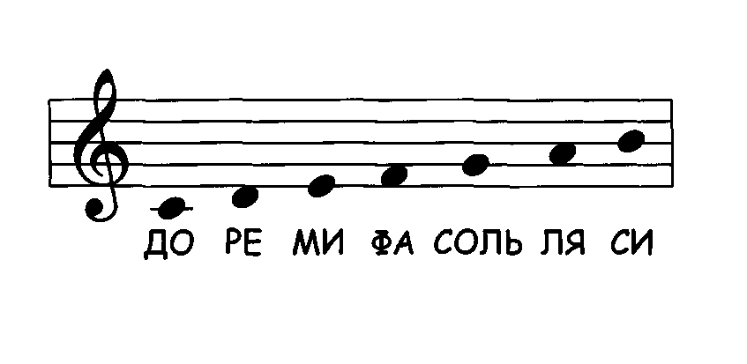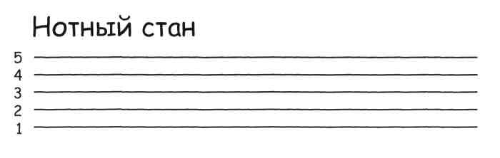Помимо «сухого» заучивания нот можно и нужно давать детям творческие задания. Например, закрасить в тетрадке все нотки соль
желтым карандашом, ре – зеленым, или найти ноты в словах: черепаха, синица, фартук, дом, соль и т.д. Вставить пропущенные нотки, либо дорисовать их. Если не умеет читать и писать, пользуйтесь системой карточек, где всю информацию можно донести с помощью зрительных ассоциаций.
Когда ноты разучены и ребенок ориентируется в них, называя их вверх и вниз, может нарисовать все нотки по порядку и вразброс, можно приступать к следующей теме.
Длительности. При изучении этой темы ребенку можно показать, что нотки могут быть как «прозрачными» (показать в тетрадке) так и «закрашенными» (показать). Кроме того у них могут появиться штили, которые можно ставить как вверх, так и вниз. Дать учащемуся самому нарисовать «незакрашенные» ноты и закрасить их, к этим же ноткам попросить добавить вертикальную палочку – штиль. При желании ученика поставить написать палочку вниз, нужно ему объяснить, что штиль ставиться вниз к нотам только после 3-ей линеечки, т.е. к нотам которые выше ноты си (Следует следить за
аккуратностью выполнения заданий, и внимательностью учащегося)
Только после этого можно рисовать ТАБЛИЦУ длительностей и объяснять, как такие нотки называются и считаются:
Таблица длительностей
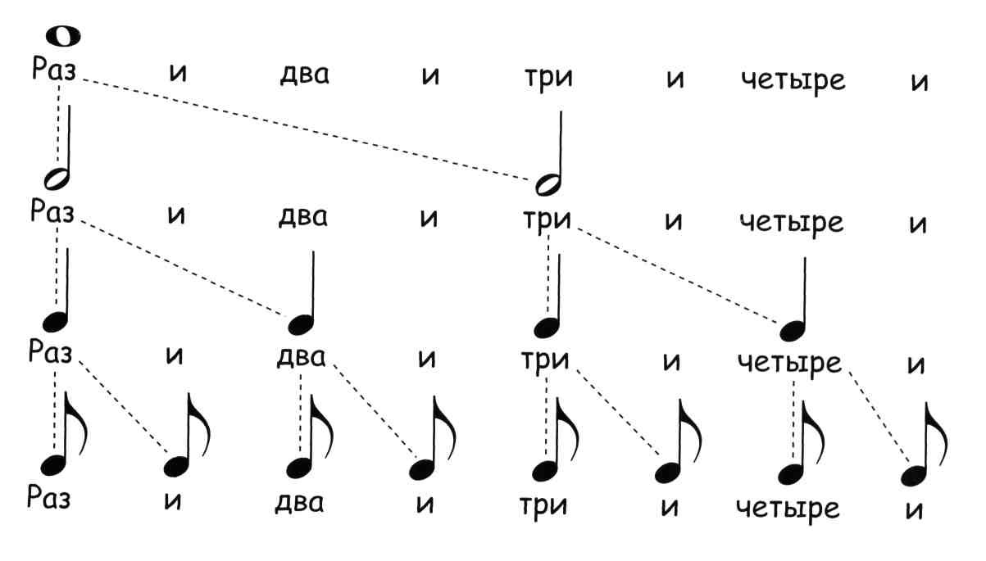

ЦЕЛАЯ

ПОЛОВИННАЯ ЧЕТВЕРТНАЯ ВОСЬМАЯ

Опять же хочется напомнить, что ученику, может быть непосильна эта

«математическая» тема, в силу возраста, поэтому нужно вводить каждую длительность отдельно, не допуская «недопонятого» материала. Полезным будет
«перемешивать» каждую тему с творческими заданиями – интересными для ребёнка. Например, в процессе изучения двух-трёх длительностей попросить ученика нарисовать все нотки целыми длительностями (каждую нотку посчитать вслух), потом «превратить» эти нотки в половинные (задать вопрос, как это можно сделать?) попросить посчитать половинные нотки вслух и т.д. укорачивая длительности.
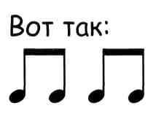Что касается восьмых длительностей, нужно объяснить что они бывают разные: одни восьмушки «с хвостиками», а другие «под ребром», причем счёт их проходит только на «раз» или «и», а в группе восьмых «под ребром» считается через запятую.

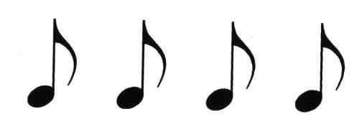

1 , и 2 , и 1 и 2 и

Можно нарисовать ребенку много длительностей, разных вразброс и попросить его раскрасить каждую из них цветными карандашами: целую длительность – синим карандашом, половинную – красным, желтым – четверть, а восьмые – зеленым. Дети делают это с большим удовольствием, и влечение к изучению музыки благодаря таким заданиям только возрастает.
Некоторым детям удобнее заучивать карточки с длительностями, например такие (желательно двусторонние – 1 сторона без названия, другая с названием длительности)
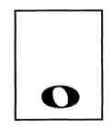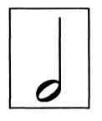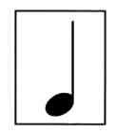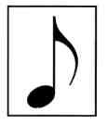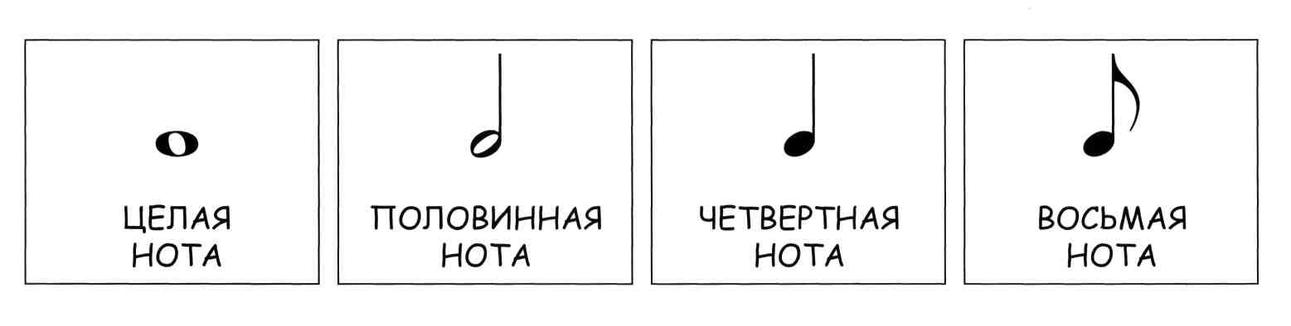
1 сторона 2 сторона

Не стоит забывать про проверку пройденных тем: проверяйте знание нот и длительностей на каждом уроке, в течение года. Проводите это в форме игры, в самом начале урока дайте задание подписать нотки, используя секундомер, засекая время выполнения этого задания, и выставляйте его вместо оценки. Клавиши. Начав преподавать в музыкальной школе, я стала искать методы заучивания клавиш, не связанные с обычным зазубриванием, и пришла к выводу, что белые клавиши на инструменте, ничем не примечательны для восприятия детей. И тогда, я обратила внимание на черные клавиши, которые выгодно выделяются на клавиатуре в группах из двух и трех клавиш. Приведя эти клавиши в определенную «фантазийную» систему, сложилась совсем иная картина. Ребенок ориентируется на клавиатуре, пользуясь своей
«сказкой», которая помогает легко и без особых усилий запоминать клавиатуру.

Во-первых, нужно объяснить ребенку, что у каждой ноты есть свое место на клавишах аккордеона, но первое знакомство начать с черных клавиш. Ребенок ориентируется в «топографии» клавиатуры, узнавая группы из двух и трех черных клавиш, а затем легко ориентируется в них, находя и остальные ноты - белые клавиши. Интересным для ребенка будет сравнивание черных клавиш с «двумя сестричками» и «тремя братиками», а белые клавиши с подружками и друзьями «братиков и сестричек». Такую «сказку» можно сочинить самому преподавателю, а можно привлечь и самого ребенка.
Однако, в последующем не засиживайтесь долгое время «в сказке», стремитесь к тому, чтобы ребенок называл ноты своими именами «ми», «соль» и
т.д.

Для таких занятий у каждого преподавателя должна быть «заготовка» клавиатуры, чтобы отдать ее в пользование ребенку. Это может быть двусторонняя картонка с изображением клавиатуры, (ламинированная бумага), на первой стороне без названия нот, на другой стороне с названием нот (достаточно нот одной октавы).

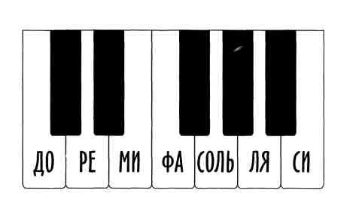

1 сторона

Объясните разницу звука в октавах, используя детские образы и различные регистры аккордеона, например контроктава (заучивать октавы не обязательно) «рычит» как медведь, большая октава – «волк», малая октава – «лисичка», первая октава мальчик, вторая - девочка и т.д.
Пользуйтесь творческими заданиями. Например, «в угадайку», какая октава звучит? достаточно назвать, кто: «медведь», «девочка», «волк» или «птичка». Угадать название нот, показывая их на клавиатуре, а также различные письменные задания.
– или самое распространенное задание: покажи на всей клавиатуре все нотки ре, фа, си и т.д.

Посадка за инструмент. Постановка рук. Когда выучены нотки, расположение их на клавишах и длительности можно смело браться за инструмент. В первую очередь надо познакомить ребенка с аккордеоном, возможно, он видит его в первый раз. Аккордеон – инструмент довольно сложный, и не стоит говорить о его внутреннем строении, достаточно охарактеризовать его внешне, вкратце рассказать о его исторической принадлежности. Стоит сказать, что зачастую это инструмент эстрадный, на нем играют и на улице и в помещении, благодаря тому, что он легкий, в отличие от фортепиано, его можно взять с собой. Изобрел аккордеон итальянский мастер – Мариано Даллапе в 1898 году и назывался инструмент – пиано-аккордеон! К началу XX века получил большую популярность в США, Италии, Австрии, Германии, Франции и других западноевропейских странах, а к концу 30-х годов появился и в России.
Главные составляющие аккордеона: (преподавателю лучше взять аккордеон и показать ребенку все его механизмы, сыграть что либо, лучше из детского репертуара), а потом ответить на все интересующие его вопросы.
1. Мех, где собирается воздух (без воздуха аккордеон не играет)
2. Воздушный клапан (кнопка для «воздуха»)
3. Клавиши в правой руке (черные и белые)
4. Регистры (если есть) они изменяют качество звука
5. Гриф аккордеона (при игре, его упирают в ногу)
6. Кнопки в левой клавиатуре

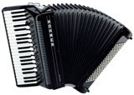4. регистры 1.мех

3.клавиши 2. Возд.клапан правой
клавиатуры 6. Кнопки в левой
клавиатуре

5. гриф

Посадка за инструмент. Для этого необходимо:

- Маленький стул (лучше обычный стул с обрезанными ножками)
- Маленький аккордеон (для шестилетних подходит диапазон от «сим» до «до2»)
- Скамеечка для подставки под ноги (если стул высоковат).

Усаживая ребенка за инструмент обращайте внимание на:

1. Ровность спины (посадка на край стула)

2. Ремни (подгоните их под плечи ребенка, причем от корпуса инструмента до груди оставьте пространство, примерно с вашу ладонь)
3. Устойчивость ног (обе ноги полной стопой стоят на полу, в колене угол сгиба образует 90 градусов, если нет, значит нужно сменить стул на более низкий, либо подставить под ноги учащемуся скамеечку)
4. Упор грифа инструмента в правую ногу.
5. Положение рук. Плечи ребенка опущены и расслаблены (ни в коем случае, не позволяйте ему удерживать инструмент плечами, это признак больших плечевых ремней, убавьте их еще). Рука согнута в локте и поставлена на клавиши (каждый палец на свою клавишу, в ладони – «прячется мячик»).
6. Нажатие пальцев на клавиши (не позволяйте ребенку при нажатии клавиш прогибать первую фалангу пальцев)
Это 6 самых основных признаков правильной посадки за инструментом и постановки руки, за которыми преподавателю специальности необходимо следить все годы обучения ребенка игры на аккордеоне, особенно в подготовительном и первом классах.
Размер, тактовая черта, такт, затакт. Параллельно с постановкой игрового аппарата и посадкой, проходим новую тему – размер. Начать нужно с того, что размеры бывают разные, и обозначаются они цифрами. Размер выставляется сразу после скрипичного ключа. Для начала рисуем в тетрадке скрипичный ключ (берется во внимание одна строчка нотной тетради). Объясняем: Нотоносец – это «дом», а тактовая черта – это стена, которая отделяет
«комнаты» для ноток (разделить строчку на четыре одинаковых отрезка тактовой чертой), каждая «комната» в доме называется тактом (провести дугу над тактом). У каждого такта есть свой размер, именно он и выставляется около скрипичного ключа (нарисовать цифры около ключа, например 2\4). Размеры бывают двухдольные, трехдольные и четырехдольные:
В тетрадке это выглядит примерно так:
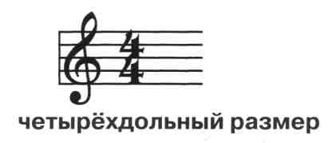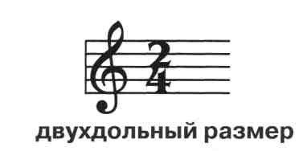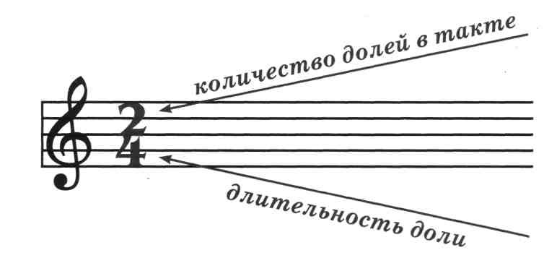

Двухдольный размер обозначает, что в такте находятся 2 доли: одна сильная и одна слабая. Трехдольный размер обозначает, что в такте находятся 3 доли: одна сильная и 2 слабые, а в четырехдольном размере доли чередуются, 1 доля сильная – 2 слабая, 3 доля сильная – 4 слабая. Затем вписываются нотки в такты, для этого учащемуся необходимо объяснить, что верхняя цифра показывает количество долей, сколько их должно быть, а нижняя – качество, какими длительностями. Опять же если написано
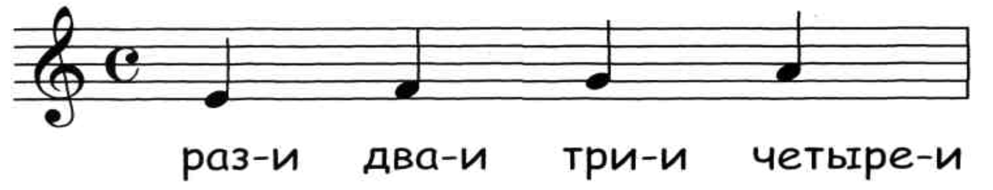4\4 или С, значит в такте должно быть только 4 четверти, если написано 2\4, значит в такте должно быть 2 четверти, соответственно, если написано 3\4, значит в такте присутствует не больше и не меньше трех четвертей. Исключением может быть только затакт – это неполный такт, и вместе с последним тактом они образуют целый такт (стоит остановиться на этой теме подробнее, когда ребенок изучит основные размеры и паузы, и, будет безошибочно ориентироваться в них). Также следует показать и подписать вставленные длительности.
После того как вы вместе «заселили» длительности в такты предложите ребенку самостоятельно сделать то же самое в размере 2/4. На первых уроках изучения этой темы можно разрешать подсматривать ученику в Таблицу длительностей, длительности в каждом такте следует чередовать, не разрешая переписывать их из такта в такт одинаково.
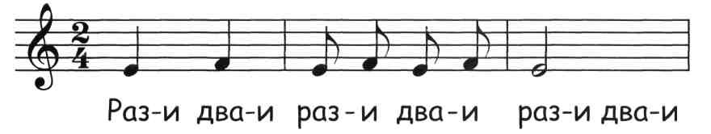Например, так:

Домашним заданием с этого урока будет вписывать нотки в такты. Благодаря этому заданию, учащиеся понимают структуру размера, заучивают счет длительностей и в последующем хорошо ориентируются в счете пьес при игре.
Меховедение. Мех инструмента является необходимым средством звукоизвлечения. И ребенка нужно приучать думать о том, что от движения меха зависит качество и динамика звука. В первую очередь необходимо научиться плавно и медленно разжимать и сжимать мех. Для этого следует нажимать клавишу и одновременно разжимать мех левой рукой, затрачивая на это минимальные усилия, не дергая рукой и не форсируя звуком. Разжимать его не до конца – только на половину руки. Таким же образом производить движение меха в сжим. Так же следует проследить, чтобы мышцы руки чрезмерно не напрягались, и усилия меховедения у ребенка были минимальными.
Для усвоения основных навыков извлечения звука попробуйте разжимать и сжимать мех на одном звуке, при этом преподавателю необходимо сразу обратить внимание на правильную постановку корпуса и упор грифа аккордеона в ногу ребенка. Кроме этого при извлечении звука учащимся, преподавателю (сидя рядом) необходимо контролировать свободу движения руки и пальцев ребенка: после исполнения каждой ноты немного приподнять все пальцы с помощью кистевого сустава. Пальцы должны быть не напряженными, следите за положением руки, внутри ладошки «прячем мячик»
– все подушечки пальцев смотрят вниз. В дальнейшем, при исполнении пьес или выполнении упражнений рекомендую равномерно отсчитывать каждую длительность вслух. Важно, чтобы ученик нажимал клавиши указанными пальцами и менял направление меха как можно чаще, на начальном этапе нужно выработать привычку ребенка менять мех по 1 такту, иначе он растянет мех далеко и не сможет вернуть его обратно, со временем можно увеличивать количество тактов.
На счете «раз» нажимается следующая клавиша, и строго одновременно с этим меняется направление меха, чтобы момент смены меха совпадал с моментом перехода от одной клавиши на другую. Для того чтобы ребенок ориентировался в собственных пальчиках, когда будете отдыхать, сделайте следующее: нарисуйте два поля в нотной тетрадке, обведите ладошки и прономеруйте каждый палец.

Развитие пальцев, аппликатура, артикуляция. Кисть у ребенка анатомически устроена так, что пальцы различны не только по длине, но и по подвижности. Естественно, что подход и к их развитию должен быть разным, первый палец правой руки менее подвижный, но наиболее часто используемый, требует большого внимания. В пособиях есть специальные упражнения на развитие подвижности 1-ого пальца и на подкладывание его в гаммах. Обратите внимание, чтобы при игре 1-ый палец поднимался и опускался самостоятельно. Не следует помогает ему кистью или локтем, так как это приводит к нарушению плавности движений и затрудняет развитие первого пальца.
2-ой и 3-ий пальцы сильные, более подвижные, их развитие происходит значительно быстрее и легче, поэтому начинать игру на первом этапе я советую именно этими пальцами.
4-ый палец – наименее подвижный, но в игре он применяется достаточно часто. Развитие 4-ого пальца правой руки происходит успешно посредством его самостоятельного движения, не зависимого от движений 3-его и 5-ого пальцев. Для получения свободных движений четвертого пальца с соседними 3-им и 5-ым – требует длительного времени. Именно здесь нужна рациональная аппликатура, исключающая природные неудобства. Развитие 4-ого пальца происходит более свободно и не требует столь большего труда – при условии, что он включается в игру с самого начала и несет одну из основных нагрузок на первом этапе обучения. Впоследствии 4-ый палец участвует в игре так же самостоятельно, как 3-ий и
2-ой.

Развитие 4-ого и 5-ого пальца в левой руке дает возможность аккордеонисту легко дотягиваться до кнопок, расположенных на достаточно большом расстоянии, не двигая кисть вдоль по сетке, но их употребление используется гораздо позже подготовительного класса, что в первую очередь связано с физиологией ребенка.
5-ый палец правой руки тоже слабый, хотя и более подвижный, чем 4-ый палец. Укрепление и развитие 5-ого пальца правой руки осуществляется последовательным включением его в пятипальцевые последовательности, например: 1-2-3-4-5-5-4-3-2-1. У большинства детей он в естественном положении ставится на клавиши немного боком, а не на подушечку, как остальные. Поэтому желательный результат, может быть достигнут путем специальных упражнений в цепкости хватательного движения подушечкой пальца «к себе».
На первом этапе важно выработать независимость пальцев друг от друга – для этого можно поиграть несложные упражнения с «переходами» от пальца к пальцу 2-4-3-2-1 или 2-3-4-2-3-1 или другие, затем можно добавить упражнения с интервалами от 1-ого пальца: 1-2, 1-3, 1-4, 1-5, последовательности с 5-ым пальцем, например 3-5-4-3-2 и др. С самого начала обучения нужно следить за тем, чтобы пальцы не прогибались в первой фаланге, ибо такая постановка пальца не может дать упругой четкой техники.
При упражнениях в медленном темпе пальцы должны быть активными, а движения целеустремленными. Вялые движения или «бросание» пальцев на клавиатуру недопустимы. Пальцы не занятые в игре, должны быть в состоянии покоя, не «подворачиваясь» внутрь ладони. Свободная игра подразумевает под собой умение мгновенно освобождать руку между движениями, а также не напрягать те мышцы, которые в данный момент не участвуют. В каждом отдельном случае должны быть использованы те комплексы мышц, работа которых необходима для получения отдельных движений или проведения связного исполнения. Включение в работу всех мышц кисти и руки создает не только скованность руки, но и вредное напряжение, которое легко заметить со стороны – это судорожное напряжение мышц на шее и в нижней части лица учащегося. При игре важно обратить внимание на спокойное и естественное «переступание» пальцев с клавиши на клавишу, не позволяйте ребенку «давить» пальцами в клавиатуру. Притом хорошая артикуляция предполагает не только достаточную активность движения пальцев, но и своевременный их подъем после звукоизвлечения, без задержки на клавише дольше, чем требует длительность звука.
Не стоит увлекаться развитием беглости пальцев на начальной стадии обучения, так как внимание ребенка сконцентрировано в первую очередь на независимости пальцев, на взятии клавиш в нужный момент, а не на обобщенном движении. Лишь накопление навыков отдельных движений, когда закреплена остановка руки, кисти и пальцев, служит основанием перехода к беглой игре.
Для достижения технической беглости учащегося необходимы специальные упражнения.
Что касается штрихов, то на начальном этапе лучше начинать с non legato, это наиболее простейшая форма артикуляции для ребенка. На этом штрихе рекомендуется остановиться как можно дольше. Естественно каждый ребенок индивидуален, и переход на legato возможен в любое время, при наличии у ребенка следующих навыков:
- Свободная рука «на весу», при свободном локте.

- «Закругленность» пальцев, игра без давления в клавиатуру.

Если эти условия выполняются можно переходить на изучение штриха legato и staccato.
Еще один важный момент – фиксация внимания на клавиатуре и пальцах. Дети во время игры часто смотрят на свои пальцы и клавиатуру, в этот момент они перестают себя слушать, долго ищут потерянное место в пьесе.
Важно с самых первых уроков отучать ребенка смотреть на клавиши, а все внимание направлять только на ощущения рук, клавиатуры при игре, и зрительный контакт с текстом. Аккордеон – не скрипка, здесь не надо находить звук глазами, потому что звуки «привязаны» к конкретным клавишам, не надо напрягать слух, чтобы взять нужный звук. Например, я играю со своими детьми в такую игру: «Сыграй не глядя», прошу сыграть знакомую пьеску не смотря на клавиши или с закрытыми глазами. Получается не с первого раза, но при небольшом упорстве ребенка со второго или третьего раза получается точно. Вы сразу заметите, сколько удовольствия и радости приносит ребенку игра
«вслепую» и, еще долгое время ребенок будет демонстрировать вам это умение и на всех остальных пьесах, которые вы изучаете.
Левая рука, басовый ключ, лад. Параллельно с игрой на инструменте правой рукой, дается басовый ключ, левая механика аккордеона и лады. На начальном этапе обучения, чтобы заинтересовать ребенка темой нужно рассказать ему о ней «образно»: в левой механике аккордеона много кнопочек, как же их различить? Объясняем: посчитай, в ней 5 рядов, располагаются они «под
наклоном». (Можно нарисовать в тетрадке)

1 | 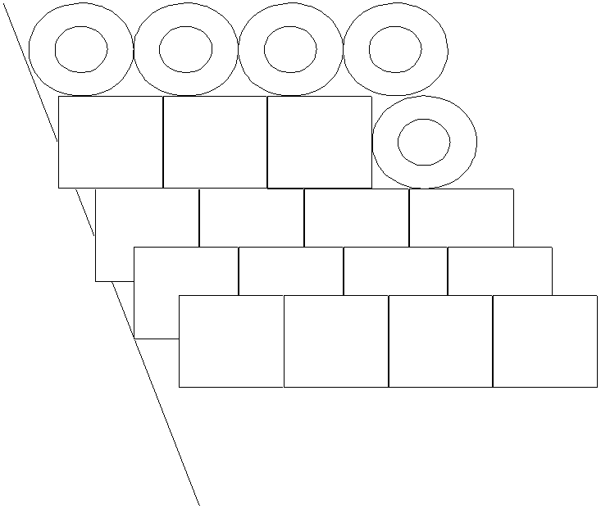 |  |  |  |  | вспомогательный ряд (дедушка)
 | 2 | 3 | 4 | Б Б Б | Б | основной ряд (папа)  мажор (радость)  минор (грусть)

5 7 7 7 7
М
М
М
М
септаккорд (сомнение)
У каждого ряда есть свое название: Самый первый сверху ряд называется вспомогательным. Второй ряд называется – основным, у третьего ряда название – мажор, обозначается он буквой «Б». У четвертого – минор, буква «М», а у пятого ряда – септаккорд «7». Нотки басового ключа находятся только у первого и второго ряда. А остальные кнопочки это «их настроения» мажоры, миноры и септаккорды.
Басовый ключ. Как же пишется басовый ключ и как узнать его? Он начинается с 4-ой линеечки, и имеет второе название ключ ФА, потому что на

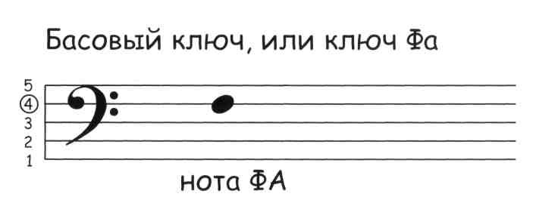
4-ой линейке в басовом ключе пишется нота – фа. А для того чтобы играть двумя руками потребуется вот такая скобка, которая объединяет скрипичный и басовый ключики в одну «дружную семью», и называется она – акколада.
Скрипичный ключ у нас будет – бабушка и мама. А басовый ключ – дедушка и папа (в этот момент около вспомогательного и основного ряда можно подписать «знакомые» названия рядов - дедушка и папа). Несомненно, добавив игровой момент в изучение левой руки, дети «живо» и с интересом поймут изученную тему, и продолжат фантазировать.
Что такое лад? Объясняем: – Когда ты слышишь какие-нибудь крики, то у тебя закладывает уши, и ты ничего не можешь разобрать. Это значит, что звуки хаотичны, у них нет лада. Когда же лад присутствует, все звучит очень красиво, звуки не ссорятся, а живут в ладу друг с другом. Лад – это мир, порядок, дружба. В музыке это слово означает слаженность музыкальных звуков. Звуки находятся в согласии друг с другом и «ладят» между собой. Любая пьеса, имеет свой определенный лад. Они бывают разные, в основном это мажор и минор.
Характер мажорного лада – жизнерадостный, бодрый, светлый. Характер минорного лада – печальный, грустный, мрачный. После этой информации преподавателю полезно будет взять инструмент и сыграть с учеником в
«угадайку». На слух ребенок должен различить какую музыку вы играете, веселую или грустную.
Паузы. Первые басовые ноты «до», «соль», «фа». Эта тема дается с новой пьесой содержащей паузы. Объясняем: Когда мы читаем текст или говорим, мы делаем остановки в словах, для того чтобы можно было разобрать о чем идет речь. Мы отделяем фразы одну от другой, для этого мы пользуемся запятыми и точками. В музыке тоже есть остановки, они называются паузами, в это время лучше показывать их ребенку в нотном тексте, который он видит перед собой.
Паузы, как и ноты, различны по своей длительности и обозначают молчание в музыке. Паузу мы отсчитываем, но ничего не играем. Эти паузы можно рисовать дома, просчитывая их в тетрадке, раскрашивая каждую в свой цвет. Можно добавлять паузы в творческие задания, где они
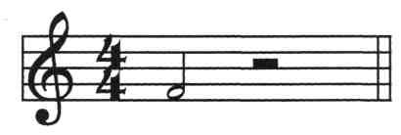«вселяют» нотки в такты, например так:

или или

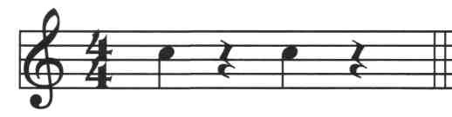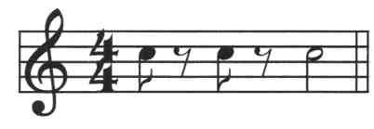1и 2и 3и4и 1и 2и 3и 4и 1 и 2 и 3и4и Ребенок должен четко понимать разницу в паузах, и ориентироваться в них также хорошо, как и в длительностях.
Три первые ноты в басу. После изучения басовых нот на нотном стане, это

ноты «до», «соль» и «фа», садитесь за инструмент. Важно разбирать эти нотки тогда, когда ученик сидит за инструментом, так проще нащупывать кнопочки и сразу их играть. Объясняем: перед ребенком стоят нотки песенки для левой руки. Для начала сядьте около ребенка рядом с левой механикой инструмента. Ноты, которые нам нужны, находятся на втором ряду (помочь нащупать 2-ой ряд), чтобы ребенок правильно его находил, нащупайте его пальцем «ямочку» на кнопке, это кнопка «до», она всегда находится на втором ряду, сразу поставьте на нее 3-ий палец. (При желании ребенка подглядывать при игре – скажите, что игра в левой руке не требует зрительного внимания, все нотки можно найти
«на ощупь»). Рядом с ней, стоит нотка «соль», поставить на не 2-ой палец, а сразу ниже «до», кнопка «фа», на нее можно поставить 4-ый палец (если сложно на первом этапе ознакомления пользоваться сразу тремя пальцами, остановитесь пока только на третьем, в последующем задействуйте все три
пальца).

После нахождения нот, запомните последовательность. Ученик точно должен понимать что кнопка «соль» выше ноты «до», а кнопка «фа» – ниже
«до». Сыграйте пьеску, со счетом. Во время игры не теряйте «бдительность» – следите за положением кисти и пальцев в левой руке. Второй и третий пальцы стоят на подушечке около ногтя и нажимают кнопку без прогиба первой фаланги пальца, первый палец левой руки расслаблен и не прижимается ко второму пальцу. Четвертый и пятый пальцы не заворачиваются внутрь ладони, они выпрямлены и спокойно лежат на кнопках. Ладошка закруглена, внутри «мячик», примерно как при игре правой рукой.
Игра двумя руками. После изучения первых нот, можно смело браться за игру двумя руками. Начните пока с таких пьес, которые требуют последовательного вступления рук.
Позже подключайте одновременное нажатие звуков на инструменте. Важно разучивать пьесы при разборе отдельными руками, когда ноты и паузы в обеих руках будут просчитаны и освоены, попробуйте соединить обе руки, при этом старайтесь приучить ребенка считать вместе с вами вслух, не путая аппликатуру и, правильную смену меха при игре.
Освоение мажорного и минорного рядов. Когда первые пьесы разобраны и заучены двумя руками, можно переходить к усложнению левой руки. Попробуйте добавить к тем трем нотам, которые уже знакомы - мажорный аккорд. Сначала до-мажор, потом также соль-мажор и фа-мажор, следите, чтобы пальцы от кнопок «не летали» в воздухе, а «переползали» от кнопки к кнопке. Сразу покажите ученику диагональное перемещение двумя пальцами к соседнему басу-аккорду вверх или вниз, от до-мажора к соль-мажору (далее к фа-мажору), На ощущение перемещения пальцев уйдет от 2-х до 4-х уроков, главное, чтобы учащийся освоил диагональное расположение рядов и использовал минимальное количество движений пальцев при переходе к следующему басу. Полезно дать ребенку несколько ежедневных упражнений на левую руку.
Как только ученик справится с басо-аккордовым аккомпанементом, будет безошибочно попадать на басы и аккорды, которые вы ему предлагаете, можно переходить к игре двумя руками, сначала на небольших примерах, а затем и к пьесам из сборников для подготовительного класса.
Сразу обратите внимание, что при игре двумя руками, басы от аккордов берутся отдельно, «не слипаясь» между собой. Если упустить этот момент, то еще очень долгое время вы посвятите избавлению от этой «вредной» привычки.
На первом этапе освоения левой механики за инструментом ребенку достаточно будет изучить только основной ряд и мажоры от нот основного ряда. Можно попробовать и минор, если ваши попытки «не увенчались» успехом, отложите освоение минорного ряда на 3-ю четверть, когда учащийся не будет уделять много времени «на поиски» мажора и сможет без особых усилий дотягиваться до следующей кнопки - минора. Септаккорд в подготовительном классе не изучается, что в первую очередь связано с физиологией ребенка, точнее сказать, с его малоактивной подвижностью пальцев левой руки.
Ориентируйтесь на индивидуальные способности ребенка, чутко следите за развитием рук и не торопитесь с изучением следующих тем, если чувствуете, что ребенку не посильно трудно, или он психологически не успевает освоить вышесказанное, что связано в первую очередь с его возрастом. Не гонитесь за количеством данной информации, а следите за качеством полученных знаний, отталкиваясь от индивидуальной восприимчивости учащегося.
Работа над пьесами. Когда все темы повторены, пройденный материал закреплен, можно приступать к дальнейшей работе, в том числе и работе над новыми пьесами.
Рекомендую использовать определенную схему разбора нового произведения, которая обобщает все знания, полученные ранее, то есть определенная взаимосвязь теоретических знаний и практики. Эта схема разбора универсальна и используется на протяжении всех лет обучения ребенка.
Включая новую пьесу в репертуар мы (преподаватель и ученик)

производим зрительно-теоретический анализ, в него входит:

1. Название, о чем идет рассказ, характеристика образа.
2. Выявление сложности. Сколько рук участвует в игре. Количество знаков

при ключе (позже), тональность (позже), штрихи (позже).
3. Размер произведения. Какие длительности встречаются в пьесе (паузы, если есть), счет длительностей, тип сопровождения в строчке левой руки (позже).
4. Назвать какие ноты, учащийся видит в пьесе, в какой октаве они написаны (позже, если выше первой октавы) и т.д.
Следующая стадия работы над пьесой заключается в расстановке преподавателем карандашных «помарок», сюда включена смена меха (Р и С) и аппликатура. В исполнении каждой строчки отдельными руками смена меха меняется по 1 такту.

Разбор произведения за инструментом предполагает следующее:

1. Разбор пьесы отдельной правой рукой со счетом длительностей вслух, педагог, сидя рядом, контролирует правильность положения кисти во время
игры, пальцев (если это потребуется).
2. Разбор пьесы отдельно левой рукой, со счетом. Во время игры преподаватель следит за одинаковой четкостью «отскока» кнопки, как баса, так и аккорда.
3. При соединении рук внимание учащегося должна занимать «вертикаль» совпадающих нот в параллельно идущих строчках.
При первом соединении рук учащимся, преподавателю нужно немного контролировать процесс, стоя рядом за стулом ученика, направляя смену меха и придерживая пальцы учащегося. Множество задач при исполнении двумя руками приводит к многочисленным ошибкам, в том числе и неправильной смене меха, несовпадению ноты и пальца или к отпусканию длинных звуков. Распространенной ошибкой является «залипание» баса и аккорда в левой руке, приучайте учащегося к независимости рук при игре, например одна рука (правая) держит четверть, а на ее фоне короткие бас и аккорд в левой руке, через промежуток друг от друга.
Разбор каждой пьесы трудоемкий процесс, требующий от учащегося внимания на уроке и домашней подготовки. Многократный повтор пьесы на уроке, может навредить и оттолкнуть внимание ребенка от возникших проблем, поэтому чутко следите за настроением и физическими силами ученика, строго «дозируя» нагрузку на уроке. Не нужно в течение длительного времени
разбирать одно произведение, давайте отдых или меняйте задания.
Похвала является мощным средством на пути к преодолению трудностей. Даже небольшой отрезок, сыгранный без ошибок, заслуживает положительной оценки исполнения, поддержка и уверенность преподавателя, внушение им положительных эмоций ученику приведет в конечном итоге к отличному результату.
Басовый ключ. Ноты «ре», «ля», «ми», «си». Двигаясь вперед, подразумевая дальнейшую работу над пьесами, продолжаем изучение нот басового ключа, которое позволит нам расширить музыкальный материал.
Знакомство с оставшимися нотами басового ключа происходит в письменном виде. Только потом, когда учащийся будет узнавать их в тексте, усаживайте ученика за аккордеон. В момент изучения новых нот, можно повторить уже знакомые ноты «фа», «до» и «соль». Ребенок с радостью выполнит все те задания, которые связаны с рисованием и закрашиванием нот, разгадыванием ребусов и другими упражнениями по запоминанию, которые ему знакомы из первого полугодия, когда изучался скрипичный ключ. Если вы чувствуете, что ученик не справится со всем звукорядом нот, разбейте их наполовину, изучая по две ноты, в разное учебное время. Например, добавьте только ноты «ре» и «ля». Через два-три урока добавьте оставшиеся ноты «ми»

и «си».

Когда ребенок садится за инструмент – нарисуйте ему в тетрадке небольшую схему расположения кнопок в левой клавиатуре по основному ряду.
фа | до | соль | ре | ля | ми | си

Домашним заданием после этой пройденной темы будет поиграть от всех этих нот – мажоры и миноры.
Эту схему нужно будет запомнить, как вверх, начиная от ноты «фа» к «си», так и вниз, от «си» к «фа». Обратите внимание учащегося на обозначенные
«ямочкой» нотки «до» и «ми». От этих нот можно легко «на ощупь» найти и остальные ноты, которые находятся между или над ними.
Каждый урок проверяйте знание последовательности кнопок друг за другом в левой руке, можно письменно или устно. В идеале, сидя за инструментом ребенок должен безошибочно исполнять те басы и аккорды, которые называет ему преподаватель. Например, сыграть до – минор, после него ре – мажор, соль – минор, ля – мажор и т.д.
Параллельно с изучением левого звукоряда, полезно брать и новую пьесу, содержащие только что пройденные ноты.

Каждый раз, разбирая новое произведение, пользуйтесь схемой анализа произведения, чтобы у ребенка выработалась привычка анализировать произведение, которое он будет самостоятельно разбирать в последующие годы обучения, что также полезно и для читки с листа.
Знаки альтерации. Используя уже достаточный «арсенал» аккордов и басов в левой руке, игра пьес двумя руками с использованием таких последовательностей как соль-мажор ля-мажор или ре-мажор, требует включения в строчку правой руки знаков альтерации. Логично, что следующей темой будет изучение диезов и бемолей.
Объясняем. В самом начале, когда мы изучали белые клавиши, мы их искали от черных клавиш (2 братика и 3 сестренки), помнишь? С тех пор мы эти нотки не играли. Теперь пришло время узнать, для чего нужны эти
черные клавиши, и как они называются.
В музыке есть 3 знака - «волшебника». Это диез, бемоль и бекар. Для начала покажите, как рисуются эти знаки в тетрадке и напротив каждого напишите название. Опять же можно заготовить несколько табличек, на которых изображены эти знаки альтерации, удобных для запоминания (можно разного цвета).

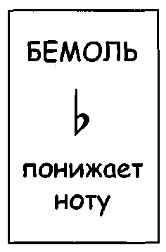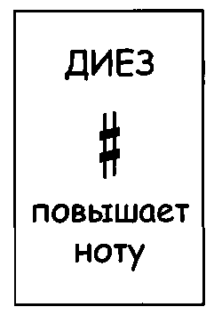
После этого следует объяснить, что диез – повышает ноту, «превращая»
ее в черную клавишу. Бемоль – понижает ноту, «превращая» ее в черную клавишу, а бекар – снимает «колдовство» и отменяет знаки диез и бемоль.
Следующим этапом станет рисование нот и «превращение» их в черные клавиши на нотном стане в письменном виде. Для этого дайте задание ученику в рабочей тетрадке нарисовать любую ноту, любой длительности и ставить справа от нее «условный» знак – диез (как решетка) или бемоль (как мягкий знак).
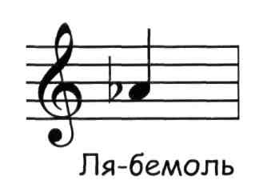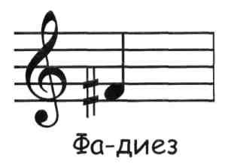

Домашним заданием ребенка может стать рисование диезов, бемолей и бекаров около нот, заранее выписанных преподавателем, можно разрешить закрашивать цветными карандашами написанные знаки и ноты около них в определенный цвет, скажем диезы – желтым цветом, бемоли – голубым, бекары
– розовым, после чего найти все эти нотки дома на клавиатуре аккордеона.

(так же как на уроке)
Следует также объяснить ученику, что те ноты, около которых стоит диез или бемоль, называют встречными знаками, а те диезы и бемоли которые стоят около ключа называются ключевыми. При игре пьес с ключевыми знаками, например «фа» и «до» на протяжении всей пьесы, эти нотки будут черными клавишами, (показать на нотном примере) если нет специального знака – бекар, который отменяет диезы и ноты становятся
белыми клавишами.
Чтобы закрепить тему альтерации, советую взять для начала несколько пьес для правой руки, с одним или двумя ключевым знаками. А, уже потом, когда учащийся освоит новую тему, использовать обе руки в выучивании нескольких пьес с одним ключевым знаком.
Обязательно при разборе пользуйтесь общей схемой анализа произведения, которая приведена выше.

Штрих legato. legato – основной прием игры на аккордеоне, и ему следует уделять особое внимание с момента изучения. Переход к игре legato по срокам очень индивидуален. Все зависит от способностей и восприимчивости учащегося. Главное – не спешить, так именно тут то и начинаются
затруднения, неудачи, которые потом долгое время «сопровождают» ученика.
Начать игру legato можно тогда, когда ученик овладел навыками игры non legato, и у него появилась устойчивость в пальцах и сила в звуке. Приступая к игре legato, необходимо объяснить ребенку, что сам штрих переводится с итальянского языка как игра связно. И достигается это путем плавного соединения одного звука с другим, и умение внимательно прислушаться, проконтролировать момент перехода – важнейшая задача на
начальном этапе изучения штриха.
Объясняя прием legato полезно показать «хорошее» legato и «плохое». Например: неполное legato – когда нет полной слитности при переходе, слышен небольшой разрыв; передержанное legato, когда звук держится дольше, чем это нужно для плавного перехода (диссонансное наслаивание звуков) и хорошее legato плавное соединение («переливание») одного звука в другой. Тут же полезно показать первое упражнение на legato вторым-третьим (или первым-вторым) пальцами:
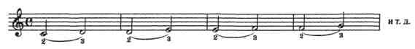

Позже можно добавлять последовательности и с другими пальцами:

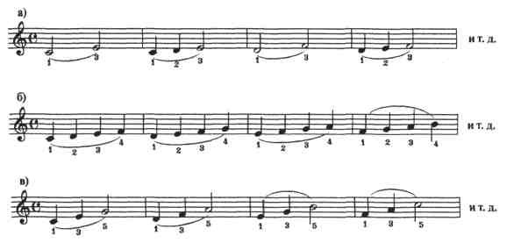

Во время этих упражнений контролируйте руку ученика, в процессе игры legato, можно даже придержать пальцы ребенка - в этот момент рука не должна быть напряженной, пальцы от первого до пятого должны стоять на клавишах, а не «висеть» в воздухе (к примеру, в упражнении в) на нотах от
«до» до «соль», от «ре» до «ля» и т.д.).
В момент legato натяжение меха играет не последнюю роль, важно с самых первых звуков приучить «слышать» штрих, потому как «ненатянутое»
legato прозвучит вяло и несвязно.
После освоенных упражнений необходимо «закрепить» эти пальцевые последовательности текстом. Найти пьеску, где «вкраплен» небольшой мотив на legato, обращая внимание на обозначение штриха.
Можно также самостоятельно, учитывая возможности ученика, выделить лигой места для связного исполнения из предложенных сборников, в любой
выбранной вами для изучения пьесе.
Во время разбора произведения, покажите ученику обозначение штриха,

это лига, связывающая несколько нот, которая в данном случае показывает исполнения нот «ми» и «ре» на штрихе legatо, остальные ноты

без лиги исполняются штрихом non legatо (то есть без легато – отдельно).
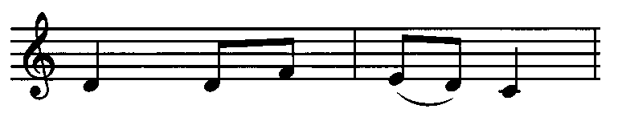Важно почувствовать, как опора руки переносится с пальца на палец, чувствовать «кончики пальцев».
Хорошо бы показать это ощущение на ноге или на плече ученика. Темп упражнений должен быть умеренным, то есть таким, при котором ребенок воспринимает последовательность звуков как плавную мелодическую линию (иногда детям помогает объединить звуки словесный текст). Необходимо научить учащегося слушать мелодическую линию каждого упражнения, каждого мотива в пьесе, пусть учится «ушами» контролировать свое исполнение. Насколько плавно переходят звуки один в другой, дослушал ли долгий звук, «шагал ли по дну» каждой залигованной клавиши, только ни в коем случае нельзя «давить» в клавишу. Этот слуховой контроль, в последующем, будет необходим для развития слухового внимания
к исполняемым пьесам.
Развитию навыков игры legato необходимо уделять большое внимание на всех этапах обучения, но особенно серьезно следует работать в самом начале. Надо хорошо помнить, что упущенное время сложно ликвидировать, поэтому работайте терпеливо и тщательно над первоначальными навыками игры как над legato, так и над staccato.

Штрих staccato. Параллельно с изучением штриха legato, изучаем другой штрих – staccato. Штрих staccato с итальянского переводится как – отрывисто, остро; характеризуется коротким, отрывистым исполнением звуков, это один из

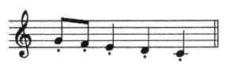

основных способов извлечения звука, противоположный штриху legato. В тексте обозначается точками «над» или «под» нотами (показать в нотном тексте).

Следует сказать, что этот штрих может применяться к нотам любой длительности, обозначая уменьшение её примерно наполовину.

В самом начале преподавателю самому полезно исполнить небольшой музыкальный отрезок штрихом staccato. Например, «Чижик – пыжик», изображая птичку, которая прыгает с места на место, или «кукование» кукушки «ку-ку», звуком изобразить «птичку», которая клюет семечки или другие примеры, которые можно найти в предложенных сборниках. Только после этого объясняйте ребенку методику исполнения штриха staccato на практике, которая состоит из 3 основных частей:

- Замах пальца (минимальный подъем)

- удар пальца (сопровождающийся натяжением меха)

- отскок от клавиатуры

На начальном этапе обучения достаточным будет освоение только пальцевого staccato на натянутом мехе, потому как пунктирно-толчкообразное ведение меха при исполнении штриха staccato, подразумевает под собой взаимосвязь левой руки - толчок меха, с ударом пальца в правой руке, что проблематично из-за неразвитой координации ребенка. Поэтому усложнение штриха staccato с включением меховедения, предназначено для последующих лет обучения, в 1-ом и 2-ом классах.
В игре staccato также кроме пальцев, в определенной степени участвует и кисть. Освоение этого штриха зачастую легко осваивается учащимися после освоения штриха non legatо. Когда переход к staccato осуществляется естественным путем, при исполнении быстрой игры на non legatо, где при ускорении темпа, происходит непроизвольное укорочение длительностей нот.
Хорошим staccato является такое, при котором извлекаются звуки, равные между собой по длине. Но не возникает впечатления «рваных» неполноценных звучаний. В процессе изучения этого штриха контролируйте звучание длительностей, постоянно анализируйте, сравнивайте, «ищите» вместе с учеником «хорошее» правильное звучание, которое зависит и от характера произведения, и от темпа, а также и общей динамики произведения. Следите за свободой игрового аппарата учащегося и не допускайте напряжения рук и пальцев ребенка.
Подготовка к итоговому прослушиванию. После того как все темы пройдены, штрихи изучены, готовьтесь к итоговому прослушиванию учащихся подготовительного года обучения. Для этого необходимо выучить наизусть и исполнить 4-5 разнохарактерных пьес, исполненных двумя руками. Лучше если пьесы будут исполнены различными штрихами, или будут разные по характеру.
Посоветуйтесь с учеником, какие пьесы он хотел бы исполнить на прослушивании, которые он играл во втором полугодии. Не настаивайте на тех пьесах, которые он играть не хочет, даже если они более полезные и могут показать разносторонние качества ребенка. В крайнем случае, если выбор пал на малоинтересные или «легкие» пьесы, идите на компромисс, договаривайтесь.
Конечно, давно не секрет, что именно те пьесы, которые нравятся ребенку, получится выучить быстрее и работа над ними пройдет более успешно. Тем не менее, старайтесь сделать так, чтобы ваши пожелания по пьесам не были похожими на натаскивание, приучайте ребенка к самостоятельности, помогайте ему раскрываться, ищите новые образы и звучание вместе с ним, фантазируйте и творите.

Рекомендуемая литература:

- Артоболевская А. Хрестоматия маленького пианиста. – М., 1991г.

2. Аккордеонно-баянное исполнительство: Вопросы методики, теории и истории. Ред.-сост. О. Шаров. – С./Пб., 2006г.

3. Липс Ф. Искусство игры на баяне – М., 1998г.

4. Иванов Аз. Начальный курс игры на баяне. Л.,1975 г.

5. Мирек А. Из истории аккордеона и баяна. М.,1967 г.

6. Судариков А. Основы начального обучения игре на баяне. М.,1978 г.

7. Сурков А. Пособие для начинающего обучения игре на баяне. М., 1973 г.

